望牛墩镇生产安全事故隐患公示-20210191
- 企业名称：东莞市望牛墩盈辉电子厂
- 隐患情况：
- 未提供安全生产资料；
- 安全生产主要负责人、管理员未按时进行每年再培训；
（3）未制定生产安全事故应急救援预案；
（4）生产车间安全警示标志不足；
（5）生产车间、仓库未设置醒目的人行安全通道标志线；
（6）生产车间、仓库货物阻塞安全通道。
三、现场照片：
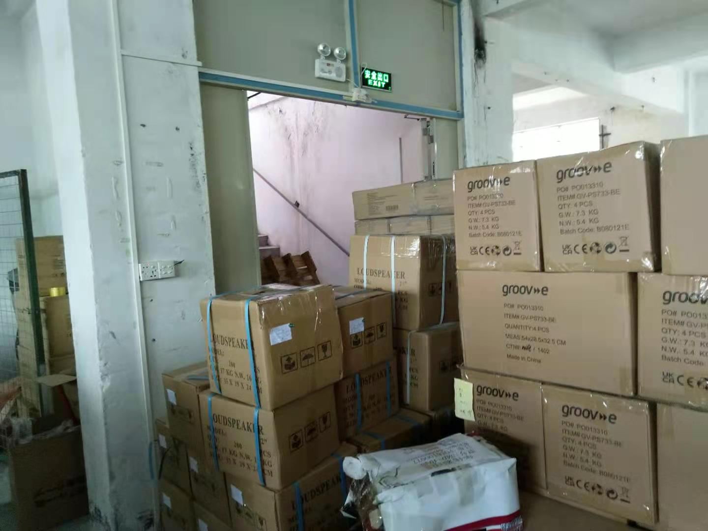 | 